ACO Ersatzdichtung PIPE DN125 EPDM (419453)

ACO Haustechnik

Eigenschaften

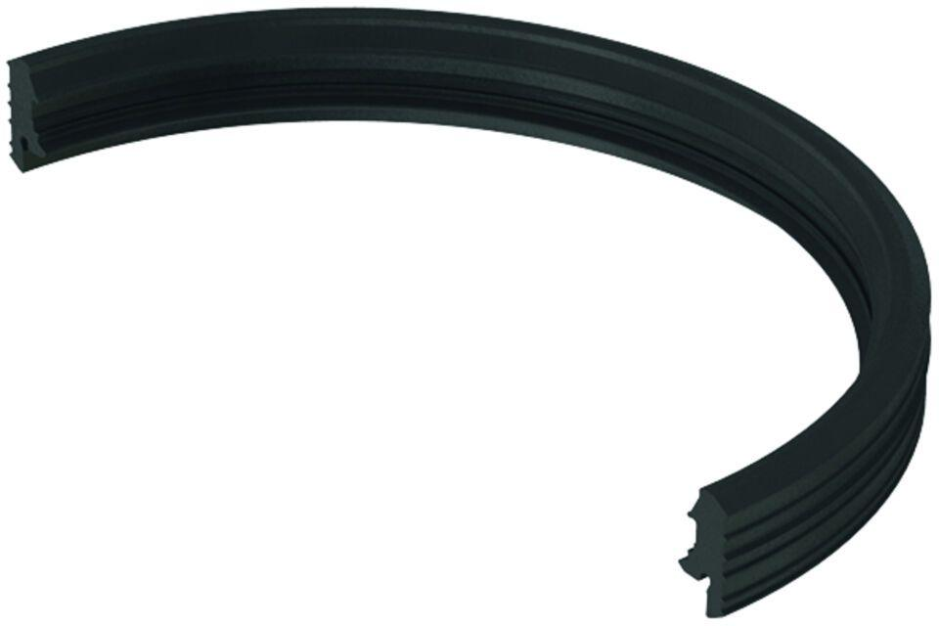

GTIN:

8590830230422

HAN:

0174.83.82